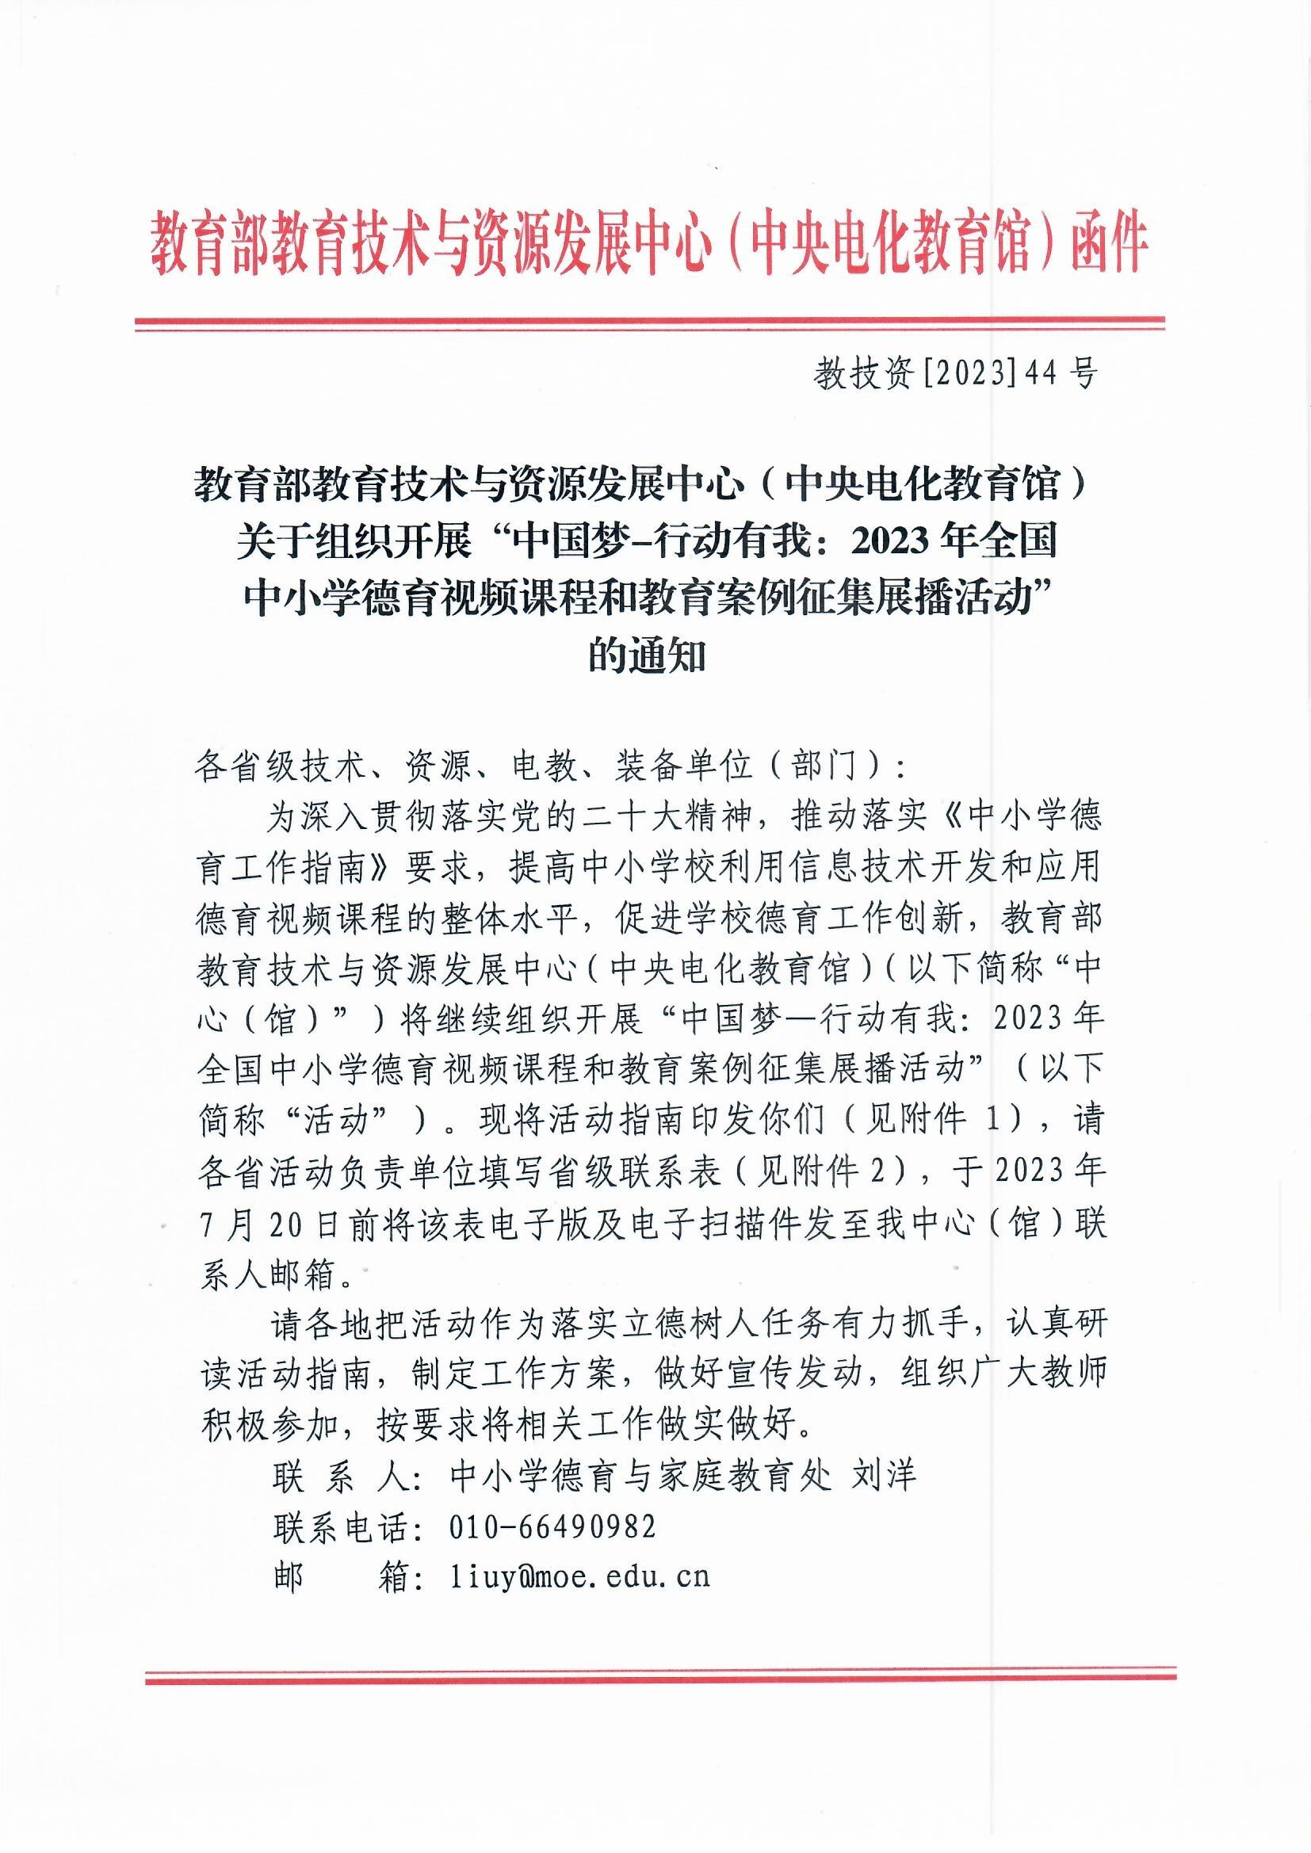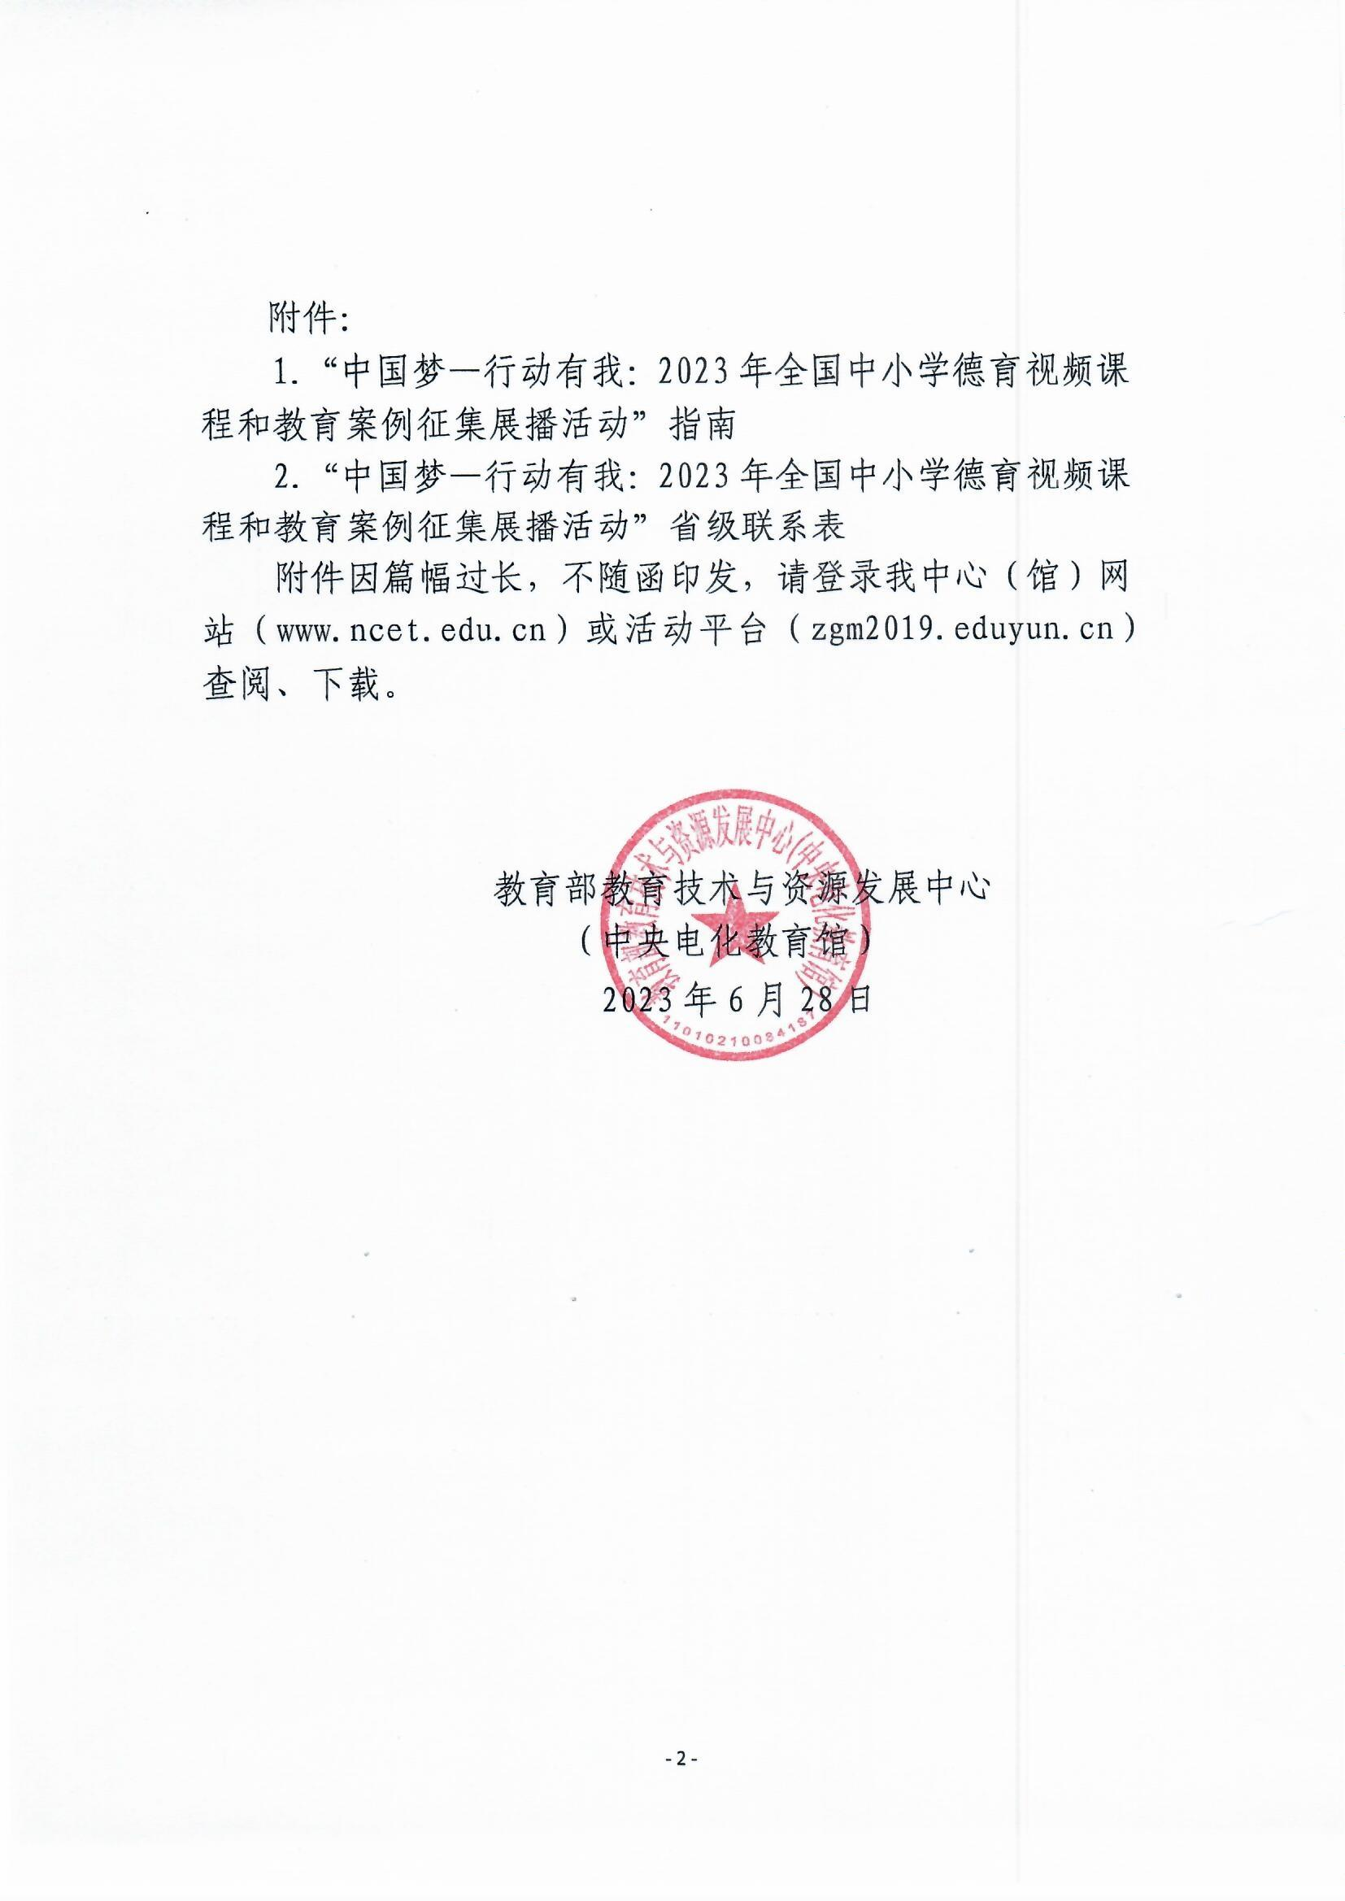

附件1：

中国梦—行动有我：2023年全国中小学

德育视频课程和教育案例征集展播活动

指

南

教育部教育技术与资源发展中心

（中央电化教育馆）

2023年6月

目 录

一、活动目的

二、活动主题

三、参加对象

四、实施建议

五、作品要求

（一）德育视频课程

（二）教育案例

六、作品报送、推荐与展播

（一）作品报送

（二）作品推荐

（三）作品展播

七、活动组织

八、注意事项

1. 活动目的

为深入学习宣传贯彻党的二十大精神，落实《中小学德育工作指南》，促进学校德育工作创新，提高中小学校利用信息技术开发和应用德育视频课程的整体水平，教育部教育技术与资源发展中心（中央电化教育馆）〔以下简称“中心（馆）”〕继续组织开展“中国梦—行动有我：2023年全国中小学德育视频课程和教育案例征集展播活动”。

通过该活动推动建设一批方向正确、内容完善的优质中小学德育视频课程，形成可示范、可推广的典型教育案例，展示、推广学校优质德育视频课程建设与应用成果，实现信息技术与中小学校德育融合创新发展。

所有符合要求的作品将在国家教育资源公共服务平台的“中国梦—行动有我：2023年全国中小学德育视频课程和教育案例征集展播活动”栏目进行展播。

1. 活动主题

学校可重点围绕下列主题，利用信息化手段，开发德育视频课程，并通过该课程的教学实践，总结形成相关的教育案例。

**（一）理想信念教育**

引导学生逐步了解中国革命史、中国共产党史和社会主义发展史，不断树立为实现共产主义远大奋斗理想和中国特色社会主义共同理想而奋斗的信念和信心。

**（二）社会主义核心价值观教育**

引导学生牢牢把握国家层面的价值目标，深刻理解社会层面的价值取向，自觉遵守公民个人层面的价值准则。

**（三）中华优秀传统文化教育**

引导学生树立以“天下兴亡、匹夫有责”为重点的国家情怀，形成以“仁爱共济、立己达人”为重点的社会关爱意识，养成以“正心笃志、崇德弘毅”为重点的人格修养。

**（四）生态文明教育**

引导学生了解祖国大好河山和地理地貌，认识大自然，学会与大自然和谐相处，形成文明的自然观和健康文明的生活方式。

**（五）心理健康教育**

引导学生正确认识自我、尊重生命，了解人际交往的基本道德规范，建立良好的人际关系，学会对情绪进行有效的管理，能够正确认识和理解学习的价值，做好人生规划、职业规划和学业规划，适应社会环境。

1. 参加对象

全国中小学校和中小学德育教师。

1. 实施建议

（一）学校领导、专家、教师、学生、家长和社区成员共同参与德育视频课程建设。

（二）选取德育视频课程内容时，须认真审查相关文化资源，从教育性上予以把握，剔除不合时宜的内容，将最优秀的文化展示出来。

（三）德育视频课程的设计要基于学生的身心特点，灵活选择教学方式，让学生在活动中产生共鸣，获得真实的体验。

（四）鼓励学校教师应用国家中小学智慧教育平台德育版块（https://www.zxx.edu.cn/sedu）资源开展教学活动，建设高质量、多类型、体系化的中小学德育教育教学资源。

（五）扫描下方二维码，及时获取活动最新消息。



1. 作品要求

**（一）德育视频课程**

本活动中的作品特指以视频为载体，由一个或若干主题组成符合本校实际需求的德育视频课程，并附德育视频课程文字说明。文字说明要有视频课程的总体设计、实施方式和效果评价。

以下八种类型的作品不在本活动的报送范围：德育视频课程基本情况的介绍片；德育活动的经验介绍、工作总结或学校德育工作的专题片、宣传片或纪录片；德育课堂教学或主题班会的课堂实录；学生的课本剧；讲解PPT式教学课件的视频；利用数字技术制作的多媒体教学课件；利用动画素材辑纳而成的动画课件；成语故事类等。

**1.内容要求**

德育视频课程需选题明确，内容科学完整、构思精巧、表达合理，能够引人深思，作品画面剪接流畅，视听效果好，具体要求详见表1。“德育视频课程文字说明”按表2的要求填写。

表1：德育视频课程内容要求

|  |  |
| --- | --- |
| **主要内容** | **具体要求** |
| 选题 | 选题需围绕本次活动主题：理想信念教育、社会主义核心价值观教育、中华优秀传统文化教育、生态文明教育和心理健康教育。 |
| 内容 | 1.构思精巧、独特，具有较强的感染力、吸引力，具有较强的趣味性和可观看性。  2.内容完整充实，科学正确，有层次，准确，不短缺。  3.视角新颖，具有创新性，给人耳目一新的感觉。  4.表达富有层次，呈现形式合理，且具有教育意义。 |
| 价值 | 1.能够体现出作者将德育教育内化于心、外化于行。  2.能够引人深思，潜移默化地对受众进行理想信念教育、社会主义核心价值观教育、中华优秀传统文化教育、生态文明教育和心理健康教育。 |
| 技术 | 1.片头符合活动要求。布局合理、美观。  2.画面、声音清晰，声画同步，镜头稳定，构图合理，光线、色彩、配乐处理得当；剪辑作品转场、剪接流畅。 |
| 课程说明 | 课程目标描述明确，课程内容深刻、详实，课程结构设计合理，应用建议具有可操作性。 |

表2：德育视频课程文字说明

|  |  |  |  |  |  |
| --- | --- | --- | --- | --- | --- |
| 学校名称 |  | 所在省市 | |  | |
| 视频课程名称 |  | 适用年级 | |  | |
| 视频课程开发者 | （最多6名） | | | | |
| 视频课程说明 | 整体叙述德育视频课程的目标、结构、内容、实施、评价及特色，要求结构完整、内容充实、语言流畅，不超过2000字。 | | | | |
| 应用建议 | 详细描述应用方式和建议。要求内容完整、具有可操作性、语言流畅，不超过1000字。 | | | | |
| 视频课程主题 | 视频内容 | | 视频时长 | | 备注 |
| 1. |  | |  | |  |
| 2. |  | |  | |  |
| 3. |  | |  | |  |
| …… |  | |  | |  |

**2.技术要求**

“德育视频课程”需包含多个视频，每个视频时长不少于5分钟。视频课程推荐使用高清制式，视频课程压缩推荐采用H.264编码方式，码流率在512Kbps至2Mbps之间，封装格式推荐使用MP4。视频课程片头文字需显示视频课程名称、学校名称、作者，片头规定时长10秒以内。上传的视频课程主题与文字说明中的视频课程主题须保持一致。

每个课程附一份“德育视频课程文字说明”文档，以PDF格式提交，字数不超过3000字。

**（二）教育案例**

本活动中的教育案例是指在教育教学过程中，教师利用本次上报的德育视频课程，对所开展教育活动的描述分析。

**1.内容要求**

教育案例的内容主要包括：选题、内容、价值等要求，其中教育案例的内容由案例背景、问题、问题的解决、分析反思等构成，具体要求见表3。

表3：教育案例内容要求

|  |  |
| --- | --- |
| **主要内容** | **具体要求** |
| 选题 | 1．案例紧扣理想信念教育、社会主义核心价值观教育、中华优秀传统文化教育、生态文明教育和心理健康教育等五类主题，传递中国特色社会主义、立德树人和社会主义核心价值观等正能量。案例主题突出，方向正确，思想健康，积极向上。  2.案例是以本次活动上报德育视频课程为依托，应用该视频课程所开展的教育案例。 |
| 内容 | 1.案例有对德育视频课程实施过程中实际发生事件的故事性描述，主题鲜明，情节完整，故事生动，有典型性。  2.案例包含一个或数个疑难问题，以及对问题的解决过程和措施。措施切实可行，易于操作。  3.案例能事理结合，透过事实分析本质，运用恰当的教育思想和教育理念进行分析，有对问题解决过程及策略的深刻反思，反映一定的教育规律。 |
| 价值 | 1.案例体现出对学生理想信念教育、社会主义核心价值观教育、中华优秀传统文化教育、生态文明教育和心理健康教育等方面的教育效果，具有教育意义。  2.案例具有启发性、示范性及一定的推广价值。 |
| 表达 | 表达准确，逻辑清晰，叙述简洁,文笔流畅。 |

**2.技术要求**

教育案例以PDF格式提交，字数不超过5000字。

1. 作品报送、推荐与展播

**（一）作品报送**

2023年10月8日—11月5日，以学校为单位在活动平台（http://zgm2019.eduyun.cn）注册账号，统一上传本校活动作品。报送单位需对报送作品进行严格把关。

**（二）作品推荐**

**1.省级推荐**

2023年11月6日—12月5日，各省组织单位在活动平台向中心(馆)推荐符合要求的德育视频课程和教育案例。作品总数不超过40件。

**2.专家遴选**

2023年12月6日—20日，中心(馆)组织专家遴选优质活动作品。

**（三）作品展播**

2023年12月底，经专家遴选的优质作品在活动平台展播，免费供广大中小学教师参考、使用。

1. 活动组织

（一）中心(馆)为活动的主办单位，负责活动的统筹组织，为各省级组织单位提供省级管理员账号，开展作品遴选、展播和推广等工作。

（二）各省级组织单位为活动的实施单位，负责本地区活动的组织实施，统筹制定活动方案，落实开展活动所需经费，提交省级联系表，做好作品推荐工作。

（三）各中小学校为活动主体，将活动作为落实《中小学德育工作指南》的重要抓手，组织教师积极参加作品征集展播活动，把好选题关和作品审查关，做好作品的报送工作。

1. 注意事项

（一）作品必须由报送者所在学校统一报送，报送者在上传作品前需承认拥有该作品的版权、著作权、肖像权。

（二）报送者需处理好作品上传前的保密问题，并确保该作品在报送前未公开发表展播或参加其它活动（校级以上）。

（三）报送者需保证其作品内容健康向上，不触犯国家有关政策和法律法规，不涉及色情、暴力等其他违反社会道德规范的内容。如因此引起任何相关法律纠纷，其法律责任由报送者本人承担。

（四）主办方充分尊重报送者的作品版权，对于所有报送作品，其作品版权归中心(馆)和原作者共同所有。

（五）对于所有报送作品，均视为报送者同意中心(馆)拥有其作品的使用权，中心(馆)可以任何形式将报送作品进行展示和传播。

（六）本项活动最终解释权归中心(馆)所有。